南通师范高等专科学校新校区多功能艺术厅铝合金座椅采购询价公告附件：

（1）图样：
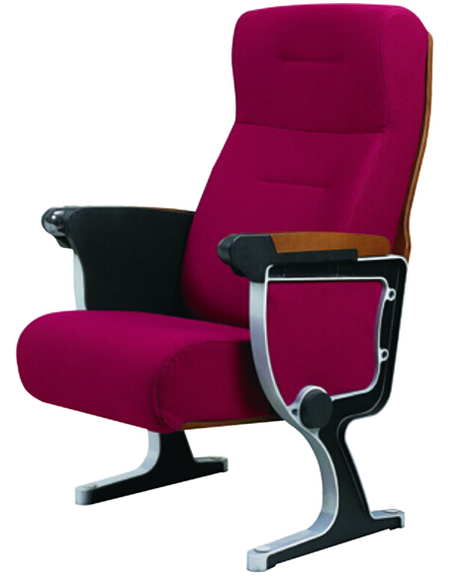
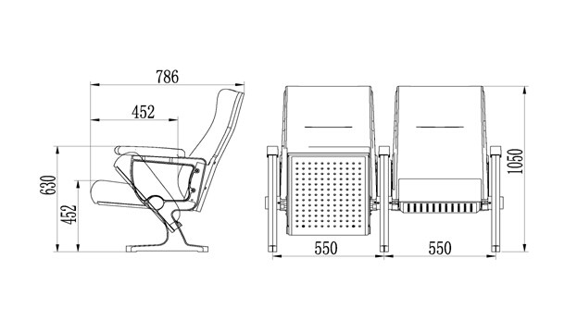
（2）技术参数：
①背外板: 优质高强度曲木夹板采用优质多层板经模具冷压成型，再经修边、打磨、底油密封，表面油环保聚氨酯漆，开放漆处理，感觉更加舒适自然优质高强度曲木夹板，厚度为16mm。
②背内板：采用优质夹板经模具压弯成型，座厚度为10mm。
③背包：外形根据人机工程学人体曲线设计，采用铝合金模具，用优质全新PU料进行高密度冷发泡定型，外覆优质面料，表观密度为55±5Kg/m³，厚度为65～120 mm；高强度厚度3mm钢制支撑角码结构设计。
④扶手盖：采用进口原木扶手盖(榉木/橡木)，厚度为45mm，宽度75mm，表面油环保聚氨酯漆，开放漆处理感觉更加舒适自然；不配置写字板（送达样品不得配置写字板）。
⑤座包：外形根据人机工程学人体曲线设计，模具成型全新料加工优质海绵,外覆优质面料,使坐感更加舒适，表观密度为60±5Kg/m³，厚度为80～170 mm；
⑥座框架：摒弃市场上传统的木制框架，采用优质冷轧钢板（厚度为1.5mm）经模具冲压焊接组合成型（无故障永不变形）。高强度钢框支撑结构设计，并配有S型弹簧使座感更加舒适，采用实心优质钢材旋转轴和钢管限位轴贯穿左右强度更好；座内采用独有技术，扭簧与阻尼器(慢回位)装置，回位轻盈，持久耐用，而且无噪音。
⑦座外板: 采用优质多层板经模具冷压成型，再经修边、打磨、底油密封，表面油环保聚氨酯漆，开放漆处理，感觉更加舒适自然优质高强度曲木夹板,厚度为12mm，带吸音孔，使环境无回音，更安静。
⑧站脚: 铝合金架结构，采用高强度铝合金一体压铸成型，重量不低于2.6kg，宽为43mm,壁度为5-7mm；表面喷油后精细抛光和防氧化处理处理，显示时尚的外观；与座包连接采用铝合金一体压铸连接件强度寿命更持久。
⑨侧板：采用内嵌式侧板设计,比传统外扣式更加稳固耐用，厚度为3mm高密板经模具冲压而成。外敷海绵和扪布，触感柔和舒适。
⑩面料：座背面料采用高级专用布料，阻然，抗污，防褪色
⑾座椅外形：设计符合人体工程学原理，舒适度好
⑿行号码牌：带铝制荧光行号码牌。

